Назначение и устройство швейной машины

1. Швейные машины по назначению подразделяются на:
а) универсальные, специальные, полуавтоматы, автоматы;
б) специализированные, скоростные, автоматы, полуавтоматы;
в) скоростные, универсальные, полуавтоматы, автоматы.
2. На платформе швейной машины размещены детали:
а) маховое колесо, игольная пластина, шпулька;
б) регулятор длины стежка, зубчатая рейка, моталка;
в) задвижная пластинка, игольная пластина, зубчатая рейка.
3. Виды приводов швейных машин:
а) ручной, ножной, электрический;
б) ножной, горизонтальный, механический;
в) ручной, вертикальный, ножной.
4. К основным частям швейной машины относятся:
а) платформа, маховое колесо;
б) платформа, лапка;
в) платформа, рукав.
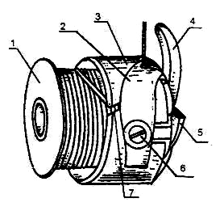
5. Перечислите детали строения шпульного колпачка в соответствии с нумерацией на рисунке:

1 _________
2 _________
3 _________
4 _________
5 _________
6 _________
7 _________

6. Чтобы поставить машину на холостой ход, необходимо?
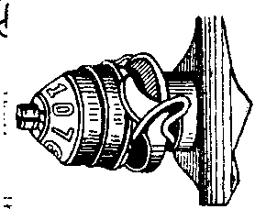
а) снять иглу;
б) повернуть винт-разъединитель;
в) снять ремень.
7. На рисунке изображен узел швейной машины:
а) моталка;
б) регулятор натяжения нижней нити;
в) регулятор натяжения верхней нити;
г) регулятор качества строчки.
8. Маховое колесо швейной машины приводится в движение:
а) поворотом правой руки на себя;
б) поворотом правой руки от себя;
в) поворотом правой руки по часовой стрелке.
9. Внутри головки швейной машины расположены:

а) нитепритягиватель;
б) игловодитель;
в) иглодержатель;
г) стержень лапки.

10. Проект первой машины для изготовления одежды предложил:
а) Элиос Хоу; б) Леонардо да Винчи;
в) Исаак Зингер.

